Coopération inter-hospitalière entre de le CHU de Rouen et l’hôpital Saint Jean de Malte à Njombé (Cameroun)
Dans le cadre d’un partenariat de Coopération Internationale d’une durée de cinq ans, signé entre le CHU de Rouen et l’hôpital Saint Jean de Malte à Njombé au Cameroun, quatre urgentistes du CHU, sont venus, pour dispenser une formation en échographie d’urgence (ECMU). Pendant une semaine, du 12 au 16 février 2024, les docteurs Sami ABDELKHALEK, Alexis LOUVEL, Cédric DASSAS et Medhi TAALBA, ont enseigné aux 26 stagiaires camerounais, les techniques de l’échographie d’urgence. Ce sont donc un gynécologue obstétricien, un pédiatre, un chirurgien, un médecin anesthésiste réanimateur huit médecins généralistes, 3 sage-femmes et des infirmières, qui ont pu bénéficier de cette formation. Des modules pratiques ont été réalisés par le biais d’ateliers, ainsi qu’au sein des services cliniques, pour s’exercer sur des cas concrets. Enfin, la validation de la formation s’est faite lors d’un examen chronométré de fin de stage, avec pour objectif de poser un diagnostic à l’aide de l’échographe.
Grâce à cette nouvelle expertise acquise par le personnel, l’hôpital va augmenter de façon significative les chances de survie des malades en limitant, grâce à une prise en charge locale, leur transfert (long, complexe en raison de l’état des routes, etc.) vers des structures éloignées. « Avec les aptitudes acquises au cours de cette formation et étant donné que je suis confronté aux situations d’urgences en permanence dans mon service, je peux dire aujourd’hui que la prise en charge sera plus accélérée et les surveillances plus rigoureuses lorsque le besoin d’une échographie d’urgence se fera ressentir » partage le Docteur BAMI, médecine généraliste aux urgences de l’hôpital.
Par ailleurs, cela va participer à la réduction de la durée du séjour et des frais liés aux soins des patients les plus démunis en posant le bon diagnostic. « La formation d'échographie clinique d'urgence m'a permis d'acquérir des connaissances à la fois théoriques et pratiques sur l'échographie clinique, explique Madame EWELLE, sage-femme à l’hôpital Saint Jean de Malte, je peux désormais faire des diagnostics rapidement dans la prise en charge des patients plus précisément pour les femmes en âge de procréer. »
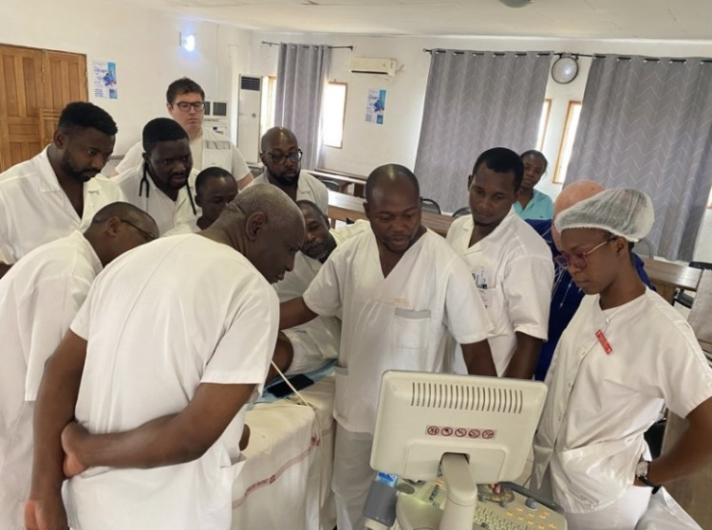
Ainsi, à l’issue de cette formation, 26 diplômes ECMU ont été délivrés aux participants. Parmi eux, le docteur NDEFO, médecin généraliste de l’hôpital, a obtenu un diplôme de formateur, et devient le seul formateur ECMU du Cameroun. « Cette expérience a fait de moi le premier expert certifié en ECMU au Cameroun. Je peux donc organiser des évènements liés à L'ECMU (formation, congrès, ateliers...) ce qui va énormément m'aider pour réaliser mon rêve qui est d'améliorer la qualité de la prise en charge des urgences en Afrique subsaharienne et faire du Cameroun un pôle d'expertise. » témoigne le docteur NDEFO. « De plus, l'hôpital est désormais le premier centre des urgences certifié ECMU au Cameroun conformément aux recommandations de la société Française de Médecine d’Urgence (SFMU) » se félicite le docteur NDEFO.
Dans une logique d’échange, un stage d’immersion à Rouen est également prévu pour 4 ou 5 médecins camerounais à la fin de l’année 2024, aux côtés des équipes rouennaises. Ces premiers échanges fructueux ont renforcé le souhait des équipes de poursuivre une collaboration dans la perspective d’améliorer l'offre de soin camerounaise.

